Инструкция по использованию системы прокторинга Экзамус

Порядок прохождения экзамена с использованием сервиса «Экзамус»

  - Установите браузер Google Chrome https://www.google.com/chrome/;
  - В браузере Google Chrome в режиме инкогнито (Shift+Ctrl+N) войдите на страницу https://hse.student.examus.net, используя кнопку Вступительные экзамены НИУ ВШЭ, и пройдите проверку;
  - В день и время назначенного экзамена, войдите по ссылке https://hse.student.examus.net в режиме инкогнито (Shift+Ctrl+N) и нажмите Приступить
  - Сфотографируйте паспорт и отправьте его на проверку, приступайте к экзамену, нажав на копку «Начать тестирование»;

Требования к ПК пользователя:
- Стационарный компьютер или ноутбук (мобильные устройства не поддерживаются);
- Операционная система Windows (версии 7, 8, 8.1, 10) или Mac OS X Yosemite 10.10 и выше;
- Интернет-браузер Google Chrome последней на момент сдачи экзамена версии: (для установки браузера используйте ссылку https://www.google.com/chrome/, для проверки и обновления версии браузера используйте ссылку chrome://help/, при переходе можно увидеть номер версии своего браузера и кнопку для обновления, если они доступны), Яндекс Браузер последней версии https://browser.yandex.ru/;
- Наличие постоянного интернет-соединения со скоростью передачи данных от пользователя не ниже 5 Мбит/сек.;
- Разрешена передача данных по сетевым портам: 80 TCP, 443 TCP, 3478 TCP/UDP (уточнить этот вопрос у провайдера/открыть панель управления - система и безопасность - брандмауэр защитника Windows- дополнительные параметры. Убедитесь, что нет ограничений на входящее и исходящее соединение);
- Наличие исправной и включенной веб-камеры (включая встроенные в ноутбуки);
- Наличие исправного и включенного микрофона (включая встроенные в ноутбуки);
- Ваш компьютер должен успешно проходить проверку. Проверка доступна только после авторизации.

ВАЖНО: Если ваш компьютер не соответствует этим требованиям или не проходит проверку, то прохождение экзамена с прокторингом невозможно.

Начало работы
  - Авторизация
- В режиме инкогнито (Shift+Ctrl+N) войдите на страницу https://hse.student.examus.net и авторизуйтесь через синюю кнопку Вступительные экзамены НИУ ВШЭ

- Для входа в систему тестирования используйте в качестве логина и пароля корпоративный e-mail, на который вы получили данную рассылку. После первого входа на платформу рекомендовано сменить пароль.

Подробнее:
для входа в систему тестирования используется логин и пароль = e-mail.
Например: e-mail абитуриента Иванова Ивана vivanov@mail.ru.
При входе в систему тестирования в полях указывается следующее:
Логин: vivanov@mail.ru
Пароль: vivanov@mail.ru

Если вы не можете войти, воспользуйтесь функцией восстановления пароля: https://et.hse.ru/login/forgot_password.php (поиск по адресу электронный почты).

  - Выход из системы
Если вы хотите выйти из системы, нажмите на значок со стрелкой «выйти»:
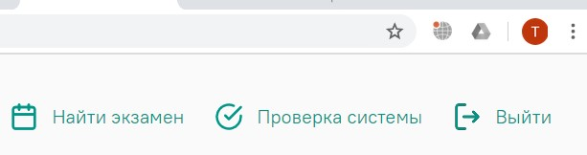

Работа с системой прокторинга Examus

3.1 Правила экзамена
1. Абитуриент обязуется не передавать реквизиты доступа к своей учетной записи в Системе прокторинга третьим лицам.
2. Абитуриент обязан обеспечить необходимые условия для работы Системы прокторинга:
- достаточный уровень освещенности;
- низкий уровень шума;
- наличие документа, удостоверяющего личность пользователя;
- отсутствие помех передаче видео и аудио сигнала;
- выполнение технических требований к оборудованию пользователя;
-прохождение проверки технической возможности передачи видео и аудиосигнала при помощи приложения «Examus».
3. Абитуриент соглашается, что лицо, чьи документ и изображение были зафиксированы в Системе прокторинга при первом входе, является владельцем данной учетной записи в Системе прокторинга.
- Абитуриент обязан использовать для идентификации оригинал документа, удостоверяющего его личность.
4. Абитуриент обязан не покидать зону видимости веб-камерой во время тестирования.
5. Абитуриент обязан не отключать микрофон и не снижать его уровень чувствительности к звуку во время тестирования.
6. Абитуриент обязуется во время тестирования использовать только одно средство вывода изображения (монитор, ТВ, проектор), одну клавиатуру, один манипулятор (компьютерную мышь, трекпойнт и др.).
7. Абитуриент не имеет права привлекать помощь третьих лиц во время тестирования.
8. Абитуриент должен сконцентрироваться на выполнении заданий на экране компьютера или листах с заданиями, не сосредотачивая взгляд на длительное время на посторонних предметах вне зоны видимости веб-камеры.
9. Абитуриент не имеет права предоставить доступ к компьютеру посторонним лицам во время тестирования.
10. Абитуриент не имеет права во время тестирования вступать в разговоры с третьими лицами, проговаривать все вопросы и задания громко вслух, использовать справочные материалы (книги, записи и т.д.), любые гаджеты (мобильные телефоны, пейджеры, планшеты и т.д.), наушники, калькуляторы, дополнительные мониторы и компьютерную технику, кроме той, что непосредственно используется для тестирования (за исключением случаев, когда это разрешено правилами конкретного экзамена);
11. Абитуриент соглашается с тем, что во время экзамена будет поводиться видеосъемка и аудиозапись экзамена.
12. Абитуриент соглашается с тем, что результат экзамена может быть аннулирован в случае нарушения настоящих Правил либо нарушения этических норм Пользователем.

  - Проверка настроек компьютера
ВНИМАНИЕ! Проверку настроек компьютера необходимо провести заранее (минимум за 24 часа до экзамена), чтобы в случае возникших проблем у вас было время для обращения в службу техподдержки и устранения неполадок.

Перед проведением проверки убедитесь, что:
- камера и микрофон вашего устройства подключены;
- объектив камеры не закрыт посторонним предметом;
- помещение достаточно освещено;
- интернет-соединение работает исправно.

- Нажмите кнопку «проверка системы»:

- Во всплывающем окне запроса доступа к микрофону и камере нажмите «разрешить»:

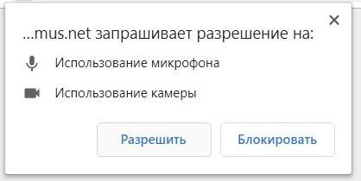

- Во всплывающем окне запроса доступа к рабочему столу нажмите кнопку «поделиться»:
ВНИМАНИЕ! Не игнорируйте эту кнопку! Это сделает процесс прохождения проверки невозможным.
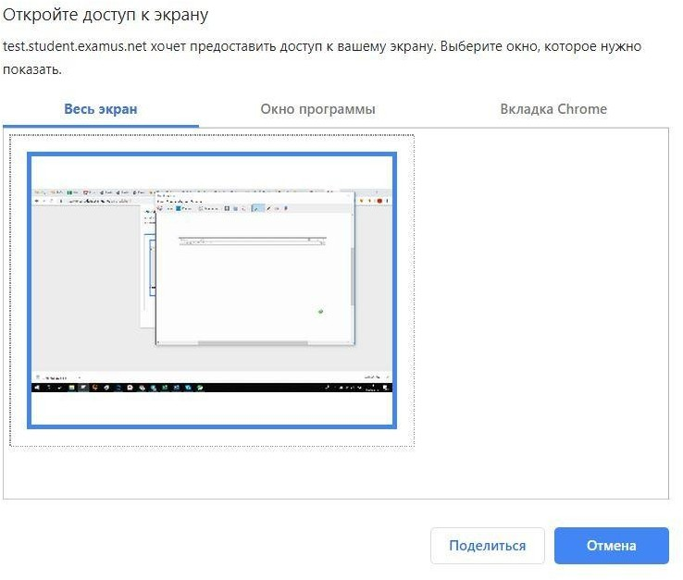
Если кнопка «поделиться» неактивна (не нажимается), кликните мышью на изображение рабочего стола, чтобы оно выделилось синей рамкой (как на скриншоте выше).

- Дождитесь завершения процесса тестирования. Если проверка не проходит (красный значок напротив какого-либо пункта, либо зависание статуса проверки), воспользуйтесь рекомендациями в п. 5.2 Не проходит проверка и повторите процесс.

  - Начало экзамена

- В браузере Google Chrome режиме инкогнито (Shift+Ctrl+N) войдите на страницу https://hse.student.examus.net, и авторизуйтесь при необходимости, используя кнопку Вступительные экзамены НИУ ВШЭ. Вы увидите тест, доступный для прохождения. Если вы хотите пройти тестирование, нажмите «приступить».

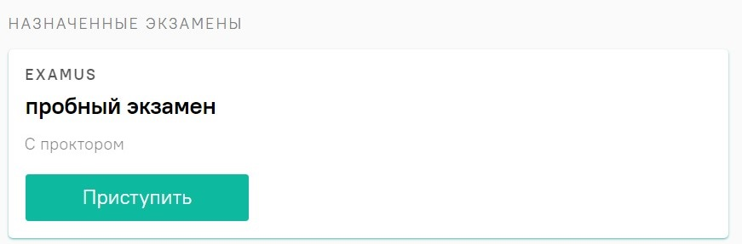

Если вы не видите кнопку входа в тест, значит время тестирования ещё не пришло. Кнопка появится за 5 минут до назначенного времени

- Прочтите порядок прохождения тестирования, требования к пользователю, технические требования к оборудованию, подтвердите свое согласие с правилами проведения онлайн- тестирования и нажмите кнопку «продолжить»:

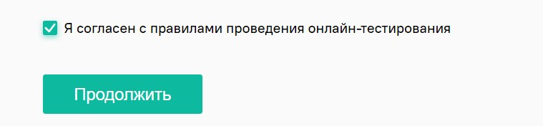

- Далее откроется окно проверки настроек компьютера, в котором вам будет предложен тот же процесс, что и при нажатии кнопки «проверка» из стартового окна (см п. Проверка настроек компьютера).

- После прохождения проверки компьютера нажмите кнопку «продолжить», и вы перейдете к окну идентификации личности.

3. Идентификация личности и проверка рабочего места пользователя
- Поднесите к камере документ, нажмите кнопку «сфотографировать», и затем «отправить»:

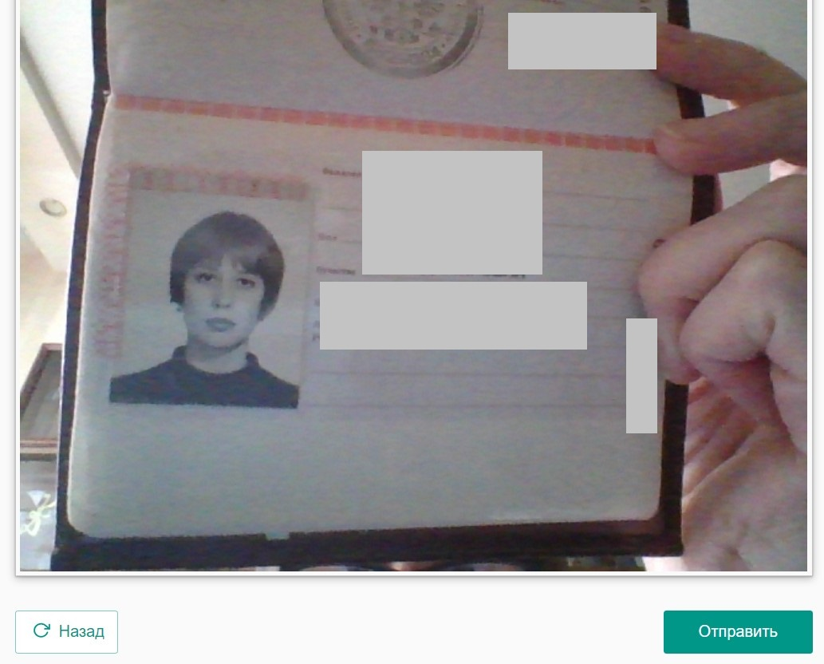

ВНИМАНИЕ! Если вы не видите кнопки «сфотографировать», «перефотографировать» и «отправить», воспользуйтесь вертикальной прокруткой страницы.
- После отправки фото документа возьмите в руки вашу веб-камеру или ноутбук, если камера встроена, и покажите ваш стол, а также комнату вокруг. Затем верните камеру на место так, чтобы вас было видно в окошке на панели прокторинга Examus по грудь, покажите в камеру черновики с двух сторон (сложенные веером), возьмите телефон, сфотографируйте экран монитора и покажите фото в камеру, после этого уберите телефон и приступайте к тестированию.
- Если у вас моноблок (камера не снимается), возьмите мобильный телефон, сфотографируйте ваш рабочий стол и покажите фото в камеру. После этого уберите телефон со стола. На вашем столе могут быть (в зависимости от правил экзамена): документ для идентификации личности, чистые листы бумаги формата А4, ручки, бутылка воды.

Прохождение тестирования

- После отправки документа и демонстрации рабочего стола Вы автоматические перейдете в систему Дистанционных испытаний НИУ ВШЭ et.hse.ru, где размещены задания и необходимо сразу к ним приступить, нажав на кнопку «начать тестирование».

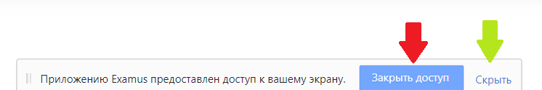
ЗАПРЕЩАЕТСЯ: Прерывать доступ к экрану с помощью кнопки «закрыть доступ» в нижней части экрана. Вместе с тем, вы можете убрать это окно из поля видимости, если оно мешает вам просматривать окно с экзаменом (для этого нажмите кнопку «скрыть»).

- В правой части экрана расположена информационная панель Examus, на которой расположены (сверху вниз): видео-окно с вашим изображением, название экзамена, название учебного учреждения, правила экзамена.

Если необходимо свернуть или развернуть информационную панель Examus, нажмите на стрелку слева от панели:
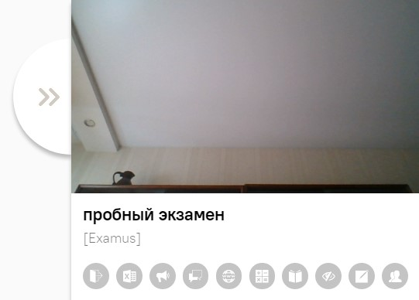

- После предоставления доступа к камере ваше изображение появится в верхней части информационной панели Examus.

ВНИМАНИЕ! В течение всего экзамена необходимо находиться в кадре:

ПРАВИЛЬНО НЕПРАВИЛЬНО
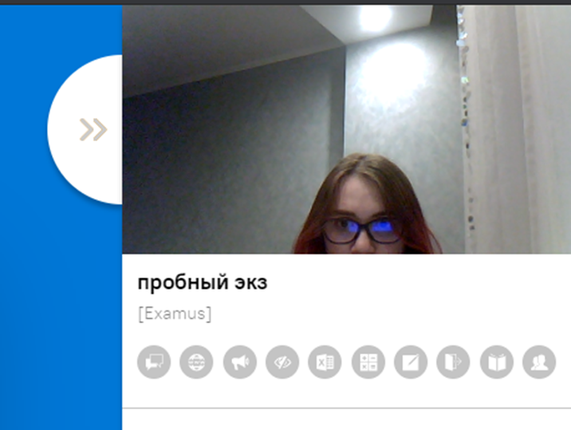
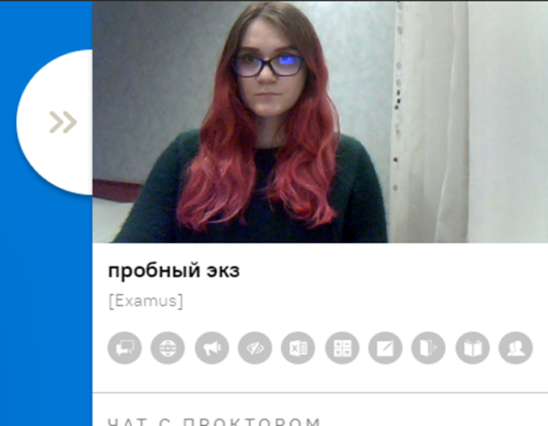

- Над лентой чата отображены правила экзамена. Ярким цветом выделены разрешенные опции, бледным цветом - запрещенные. Чтобы посмотреть значение иконки, необходимо навести на нее курсор мыши и дождаться появления всплывающей подсказки.
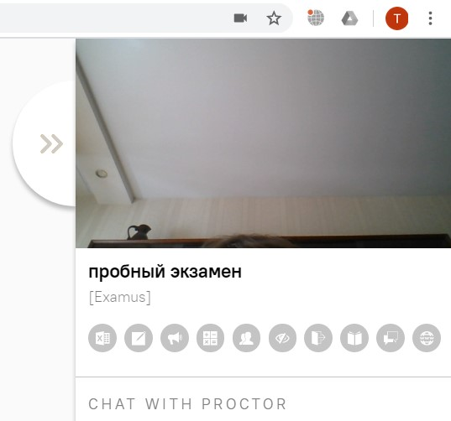

- В окне с тестом нажмите кнопку «начать тестирование» и приступайте к работе. Отсчет времени экзамена начинается с этого момента.

- Обязательно обращайте внимание на таймер, отображающий время, оставшееся до конца экзамена:

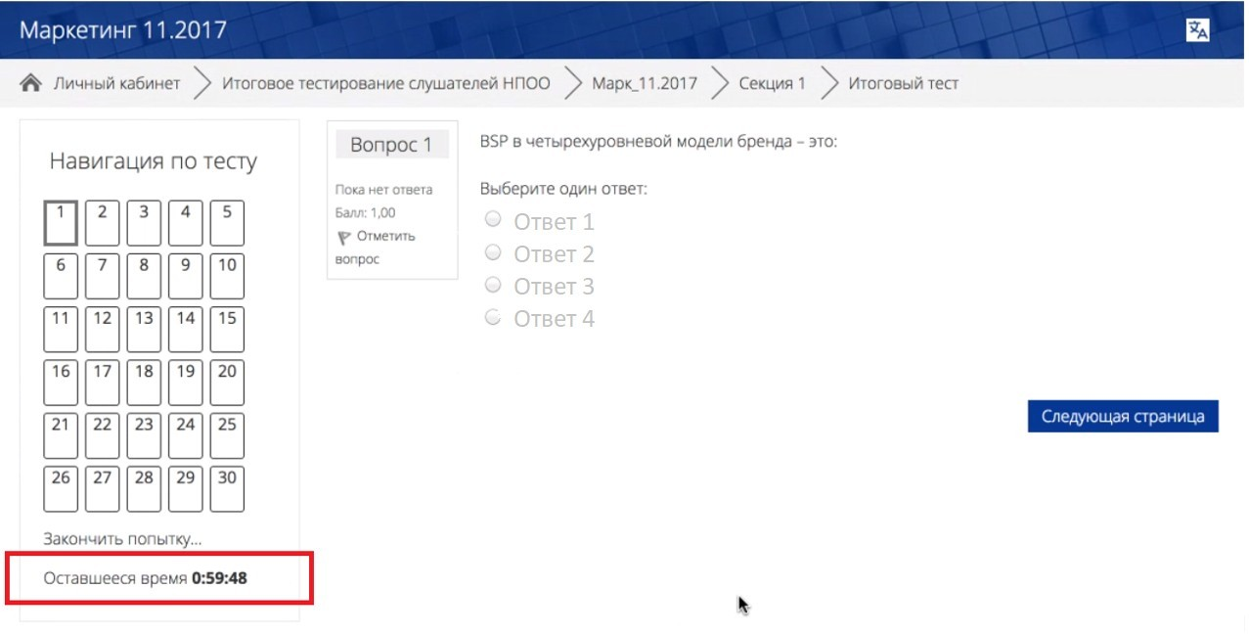

- Во время экзамена для избежание возможных сбоев не рекомендуется в вкладке с тестом переходить на другие страницы и использовать кнопку "назад" браузера. Для переходов по тесту можно использовать панель навигации.
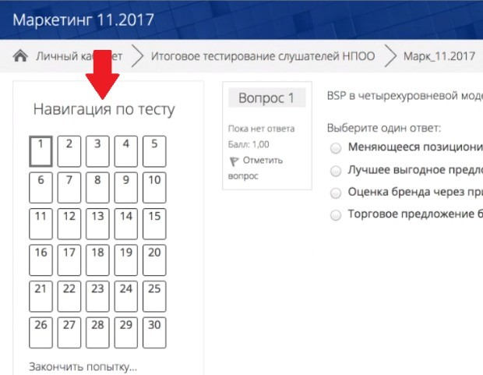

4. Завершение работы
- Если вы уверены в своих ответах и готовы отправить их на проверку, нажмите кнопку закончить попытку:

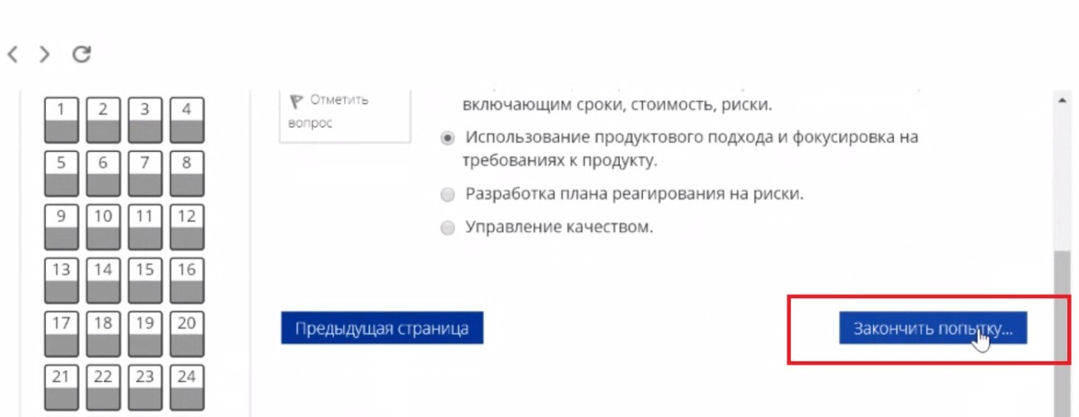

- После этого вы перейдете на страницу подтверждения, где нужно еще раз нажать на кнопку «отправить все и завершить тест»

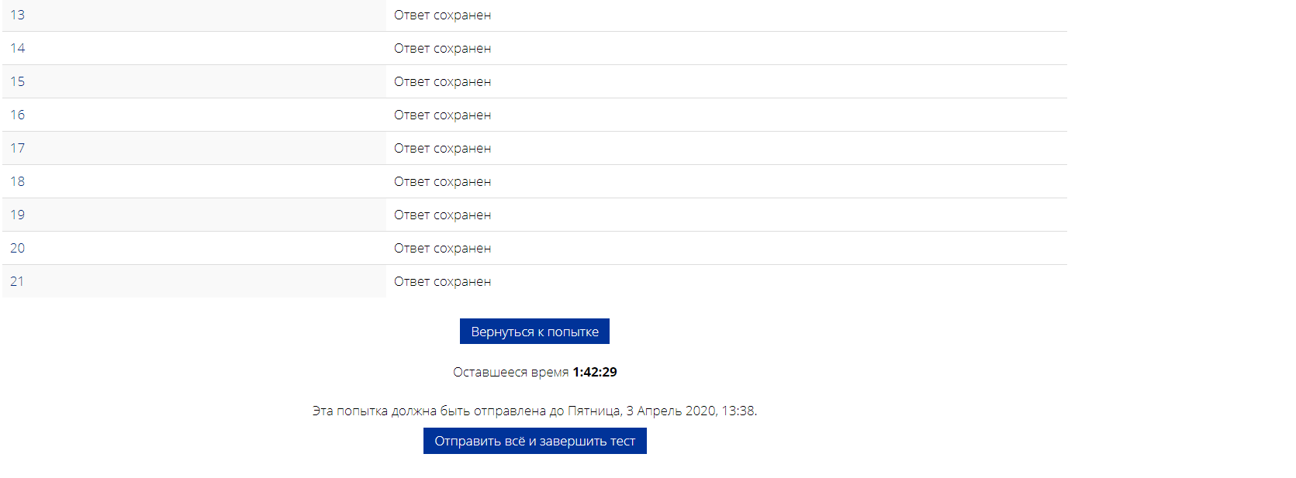
- Ваши ответы отправлены, закройте вкладку Examus в браузере (нажмите на крестик в верхнем правом углу экрана или перейдите по ссылке: https://mimosa.examus.net/logout

Служба техподдержки
В случае возникновения проблем сообщайте о них в поддержку учащихся НИУ ВШЭ по адресу elearn@hse.ru, а также на help@examus.net (Портал технической поддержки Examus).

В случае возможного кратковременного сбоя при тестировании (не более 5 минут) (зависла страница, прервался сеанс тестирования, абитуриент не видит кнопки "начать тестирование") рекомендуем обновить страницу (Ctrl +F5), или выйти из системы Examus (нажать на крестик в верхнем правом углу экрана и снова зайти по ссылке http://hse.student.examus.net

FAQ
  - Проблемы с авторизацией
5.1.1 Система не принимает логин и/или пароль
- Закройте окно Examus и попробуйте авторизоваться et.hse.ru через браузер. Если авторизация не работает, воспользуйтесь системой сброса пароля на сайте («Забыли логин или пароль?»).

- Если авторизация на сайт через браузер срабатывает, убедитесь, что вы входите в Examus через кнопку Вступительные экзамены НИУ ВШЭ. Никогда не используйте кнопку Examus для авторизации!

5.1.2 При попытке восстановить пароль в почту не приходит письмо для восстановления
Для восстановления учетных данных необходимо выйти из Examus, открыть et.hse.ru ВШЭ через браузер и воспользоваться формой восстановления пароля. После того, как вы восстановите пароль через сайт, можно вернуться к работе с Examus.
5.1.3

Не проходит проверка
- Проверьте, что Вы используете самую актуальную версию браузера Google Chrome. Для
этого в адресной строке браузера введите адрес chrome://help и при необходимости обновите текущую версию; установите версию браузера Yandex Browser и пройдите проверку в нем. Если все будет успешно работать, то проходите тестирование через данный браузер.

- Проверьте версию операционной системы (ОС) своего компьютера. Для корректной работы системы Examus требуется операционная система Windows 7, Windows 8, Windows 8.1, Windows 10 или Mac OS X Yosemite 10.10 и выше;

- Несколько раз нажмите кнопку «повторить проверку», иногда проверка может проходить со второго или третьего раза;

- Очистите кэш браузера (Ctrl + Shift + R для Windows, Command + Shift + R для MacOS) и
перезагрузите браузер (введите в новой вкладке chrome://restart и нажмите Enter), после чего повторите вход;
- Проверка может не пройти, если в помещении недостаточная освещенность или объектив камеры закрыт заглушкой;

- Убедитесь, что в начале проверки Вы нажимаете во всплывающем окне "Открыть доступ к экрану" кнопку «поделиться». Если кнопка «поделиться» неактивна, кликните на изображение в центре окна, чтобы оно выделилось синей рамкой, как на скриншоте:

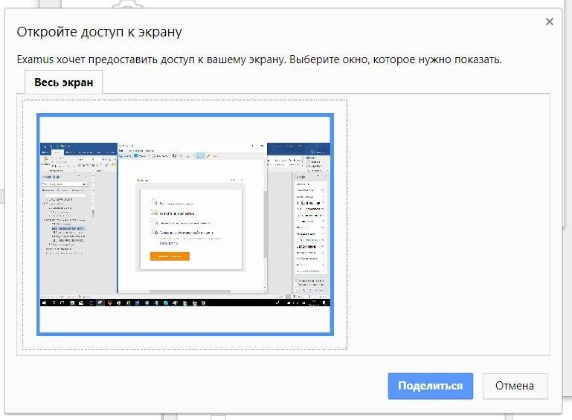

- Убедитесь, что при старте проверки вы предоставляете Examus доступ к камере и микрофону во всплывающих окнах (всплывающие окна должны быть разрешены в настройках браузера chrome://settings/content/popups)

- На устройствах Lenovo работа камеры может блокироваться фирменным ПО Lenovo. Обратитесь в службу техподдержки help@examus.net. для получения рекомендаций по настройке камеры;

- Для Windows 10: Убедитесь в параметрах Windows, что камера и микрофон на вашем компьютере включены и им разрешен доступ к приложениям (Параметры > Конфиденциальность > Камера, Параметры > Конфиденциальность > Микрофон)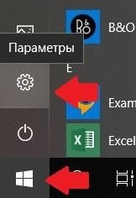 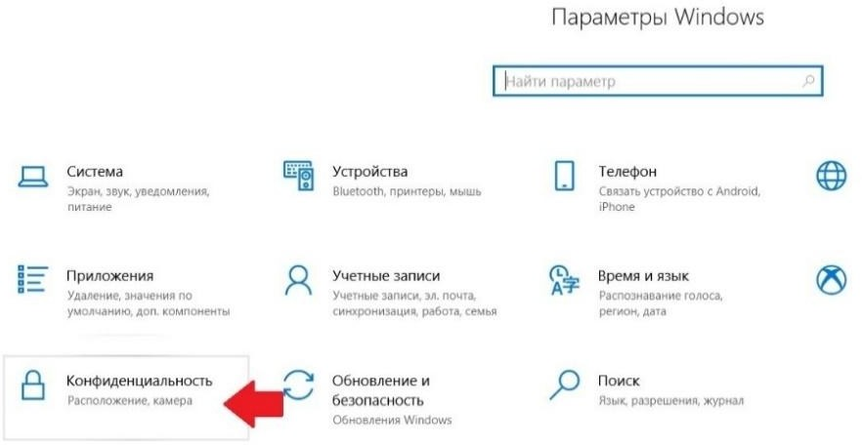

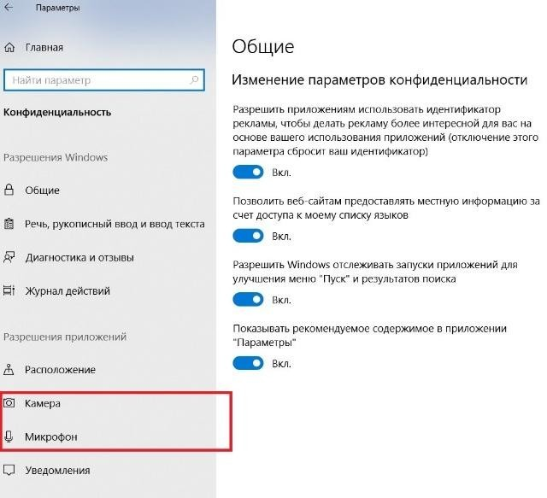
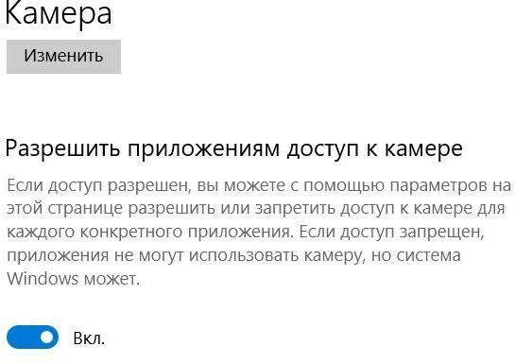
- Убедитесь, что в настройках браузера Chrome (на страницах chrome://settings/content/camera и chrome://settings/content/microphone) сайт https://hse.student.examus.net не находится в списке «Блокировать» (если он есть в этом списке, удалите его);

Разрешить сайту доступ к камере можно с помощью значка с камерой в правой части адресной строки браузера. Нажмите на значок с камерой, в открывшемся окне предоставьте сайту доступ, затем закройте вкладку с тестом (или весь браузер), откройте вновь и снова зайдите по ссылке на тест, предоставленной организаторами тестирования.
- Проверьте, не запущены ли другие приложения, использующие видеопоток (Skype, Webcammax и др.). Для корректного завершения работы этих приложений, воспользуйтесь Диспетчером задач (нажмите Ctrl+Shift+Esc, выберите приложение и нажмите «снять задачу»);
- Если Вы сдаете с использованием корпоративного ноутбука и/или интернет-соединения, уточните у системного администратора, не заблокирована ли передача трафика с камеры и/или микрофона;

Если указанные шаги не помогли, пройдите проверку по адресу https://test.webrtc.org/. Пришлите полный скриншот с результатами по адресу help@examus.net. Также в письме укажите, какой именно пункт проверки в Экзамус отмечен красным значком.

Проблемы в ходе экзамена

5.4.1 Вместо страницы с экзаменом открывается страница Личный кабинет
1. Убедитесь, что все обязательные поля в Личном кабинете заполнены (включая вложения файлов);

2. Закройте страницу Экзамуса и попробуйте авторизоваться повторно.

5.4.2 Не срабатывают кнопки в интерфейсе экзамена, зависла страница, не загрузились изображения

Если страница с тестом зависла или кнопки в интерфейсе теста («Сохранить», «Проверить» и т.д.) не реагируют на нажатие, перезагрузите страницу (клавиша F5 на Windows, сочетание клавиш cmd+r на MacOS). Рекомендуем предварительно запомнить или записать свои ответы, так как они могут быть сброшены, если вы не сохраняли их ранее.

Антивирус ESET должен быть отключен:
Панель управления ESET –> Настройка -> Защита доступа в Интернет -> иконка с шестерёнкой

В настройках ESET необходимо отключить фильтрацию SSL-трафика:
1. Панель управления ESET –> Настройка -> Защита доступа в Интернет -> иконка с шестерёнкой
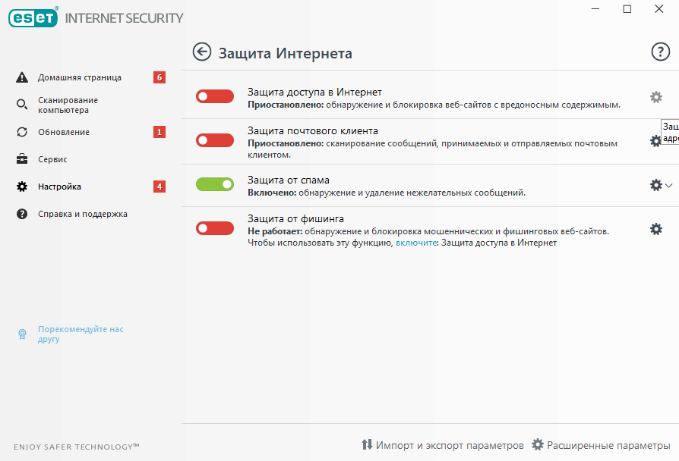
- На странице дополнительных настроек, в блоке «Интернет и электронная почта» снять галочку «Включить фильтрацию протокола SSL/TLS»
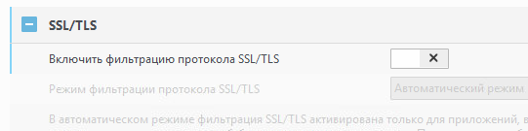
Далее «ОК» внизу страницы для применения настроек.

- После изменения настроек ESET проверяем, что браузер взаимодействует с сайтом с использованием оригинального сертификата, выданного COMODO.

